**МИНИСТЕРСТВО НАУКИ И ВЫСШЕГО ОБРАЗОВАНИЯ РОССИЙСКОЙ ФЕДЕРАЦИИ**

**Федеральное государственное бюджетное образовательное учреждение высшего образования**

**«Московский политехнический университет»**

Методическое пособие

**«Создание анимации сборки и разборки модели насоса»**

Выполнил: Фролов Алексей

Москва, 2020

Данная анимация включает следующие элементы:

1. Анимация модели насоса;
2. Анимация вращения камеры.

Так как анимация камеры была рассмотрена в методическом материале № 1, здесь мы ее рассматривать не будет. Скажем лишь, что будет использовать ее два раза за все время анимации.

**1. СОЗДАНИЕ АНИМАЦИИ СБОРКИ И РАЗБОРКИ НАСОСА.**

Для разборки модели насоса следует разделить главную его часть на две части так, чтобы можно было показать внутреннюю его часть.

Создадим копию модели насоса для дальнейших целей.

Создадим куб и поместим его так, чтобы он покрывал ровно половину модели насоса (рис. 1).

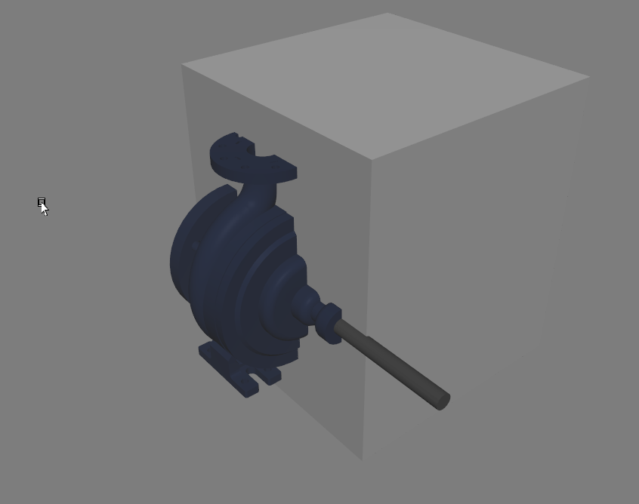

Рисунок 1 – создание куба

Далее выделяем модель насоса и куба, зажимаем shift + правая кнопка мыши, в появившемся окне открываем вкладку Booleans и нажимаем на белый квадрат справа от функции Difference (рис. 2).

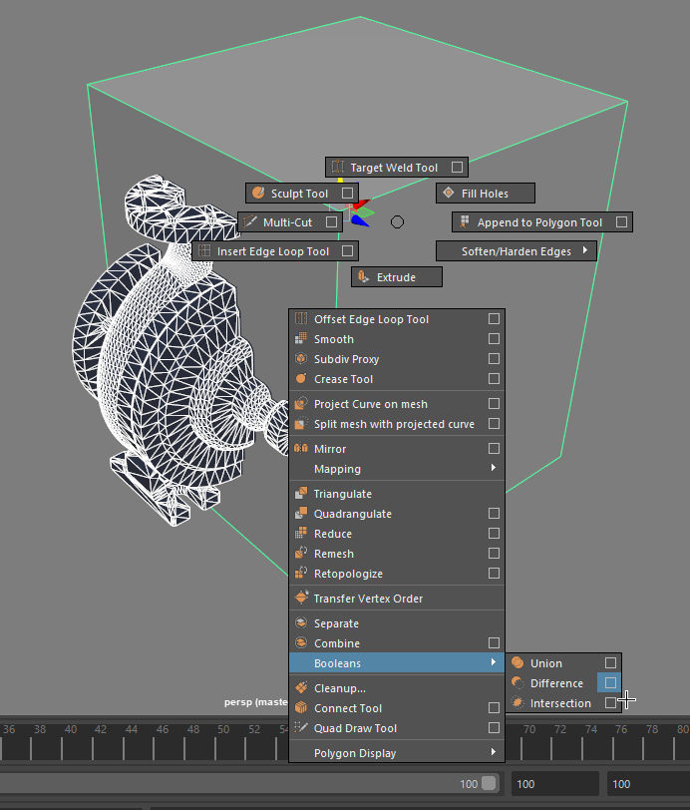

Рисунок 2 – применение функции Booleans

Тоже самое проделываем с другой половиной насоса, копию которого мы сделали в начале методички. В результате получаем две половины насоса (рис. 3).

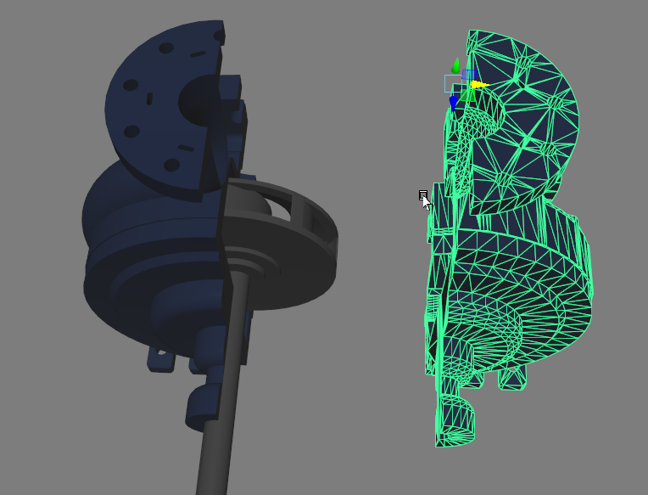

Рисунок 3 – повторение функции Booleans

В нижней части Maya имеется окно, которое называется временной линией (рис. 4).

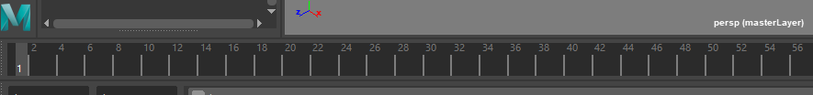

Рисунок 4 – временная линия

Выделяя нужную модель и нажимая клавишу S мы можем регистрировать изменения состояний модели в разные моменты времени. Каждое состояние показывается красной линией на временной шкале.

Выделим одну из частей насоса, нажмем S, тем самым создадим состояние в кадре 1. Передвинем модель вбок и снова нажмем, переместим временную шкалу в кадр 40 и опять нажмем S. Состояние было создано (рис. 5).

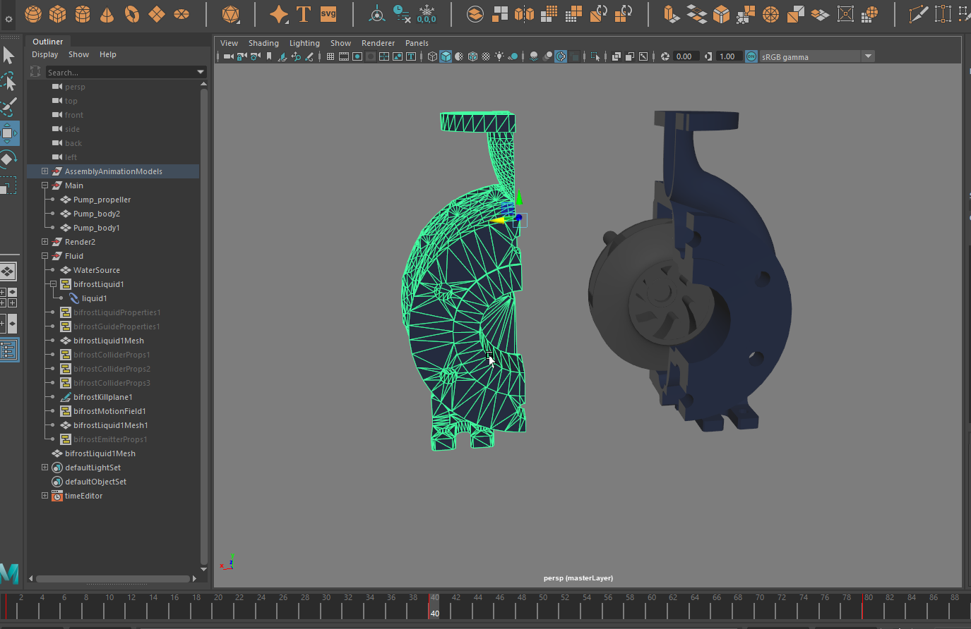

Рисунок 5 – анимация движения модели вбок

Передвинем модель вверх, передвинем шкалу в кадр 80 и создадим состояние (рис. 6).

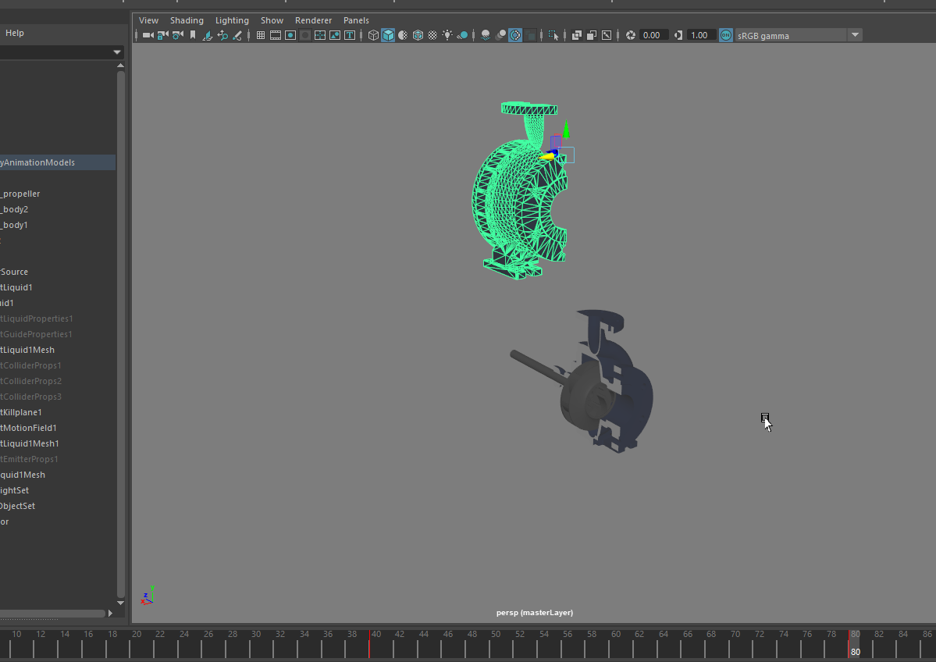

Рисунок 6 – анимация движения модели вверх

Аналогичный алгоритм применим для остальных моделей в последующие кадры.